Rionegro, Antioquia

Doctor, Sergio París

Director General Unidad Administrativa Especial de Aerocivil Civil;

Nos dirigimos a ustedes con el mayor respeto y entusiasmo para presentar una Propuesta de encargos en la Regional Noroccidente, elaborada por funcionarios altamente dedicados y comprometidos quienes, a lo largo de los años, han servido con pasión y diligencia, superando las expectativas en sus labores diarias.

Nuestra propuesta se basa en el reconocimiento a la fidelidad y a **una carrera completa en la Aerocivil**. Cada uno de nosotros ha demostrado compromiso a largo plazo, permaneciendo firmes en nuestra lealtad a la institución durante todos estos años. Hemos crecido y nos hemos desarrollado como profesionales, acumulando conocimientos valiosos y experiencia invaluable que nos sitúa en una posición privilegiada para asumir mayores responsabilidades.

Nosotros, como Regional, estamos llenos de ilusión y entusiasmo por asumir nuevos desafíos y responsabilidades. Nos comprometemos a continuar brindando lo mejor de nosotros mismos y a seguir elevando el estándar de excelencia que caracteriza a la Aerocivil. Confiamos en que estarán invirtiendo en el futuro de la institución y reafirmando su confianza en nuestra capacidad para aportar un valor agregado significativo.

La siguiente propuesta está respaldada por varios fundamentos. En primer lugar, nuestros años de servicio combinados representan una dedicación y lealtad inquebrantables hacia la Aerocivil. A lo largo de estos años, hemos enfrentado desafíos y hemos superado obstáculos, siempre manteniendo en alto los valores y la integridad de nuestra organización. En segundo lugar, el artículo 5 del decreto 1329 del 20 de octubre del 2021, sobre la distribución de personal, que establece: *el director general de la Aeronáutica distribuirá los cargos de la planta global a que se refiere el presente decreto, mediante acto administrativo ubicará el personal teniendo en cuenta la estructura interna, las necesidades del servicio, los planes y programas trazados por la entidad.*

Con base en el decreto mencionado anteriormente la entidad expide la resolución 02915 del 15/12/21, distribuyendo los empleos necesarios para el cumplimiento de las diferentes funciones de la Regional.

1. **Planta actual**

En el cuadro Excel se describe detalladamente el estado de la planta actualmente.

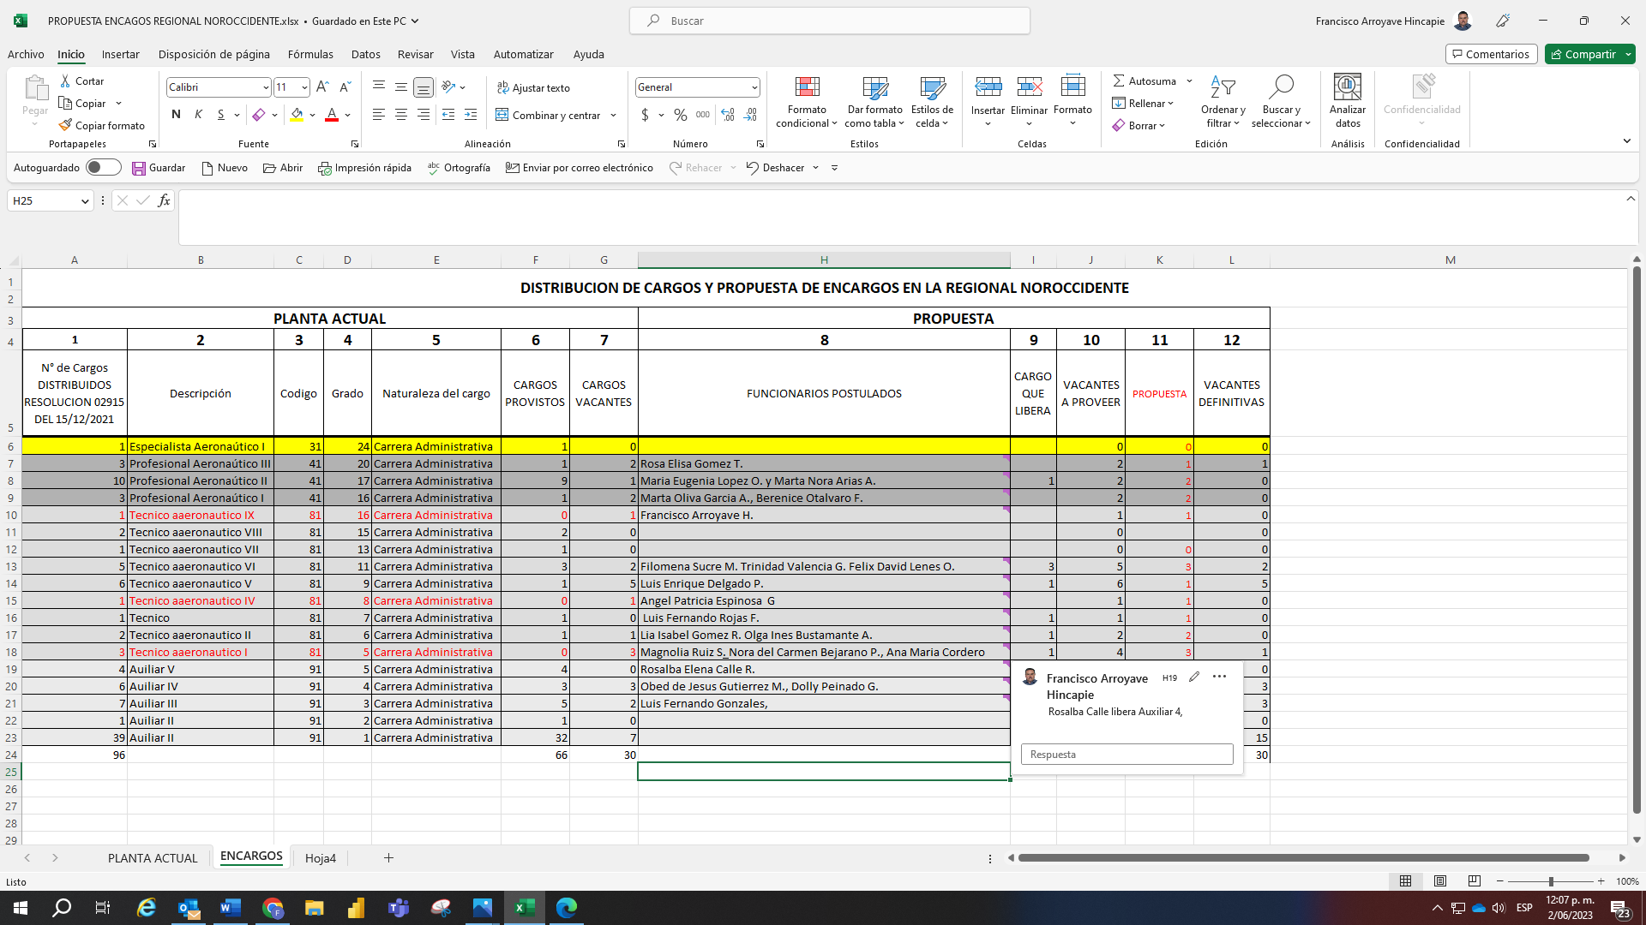

Descripción de las columnas:

*Columna 1, número de cargos por resolución (96)*

*Columna 2, descripción del cargo.*

*Columna 3, código del cargo*

*Columna 4, Grado*

*Columna 5, Naturaleza del cargo*

*Columna 6, Cargos provistos (66).*

*Columna 7, cargos vacantes (30).*

Actualmente, los funcionarios de la regional para obtener un encargo en un grado superior y así mejorar sus ingresos, fortalecimiento del grupo familiar y sus pensiones, se ven obligados a aceptar el encargo y por lo tanto el trasladado a la ciudad de Bogotá, dejando en déficit al Grupo Administrativo y Financiero, apoyo administrativo al Grupo de Mantenimiento a los Servicio de Navegación Aérea, y además incrementando sus gastos familiares. Con la estrategia que a continuación se plantea, los funcionarios no tienen la necesidad de trasladarse, pues en la Regional Noroccidente existen las vacantes suficientes para que ellos sean ubicados en grados superiores y así obtener el reconocimiento a sus esfuerzos, experiencia, conocimientos y su entrega durante muchos años de servicio para contribuir al logro de metas institucionales.

1. **Estrategia para encargos**

Teniendo en cuenta que la regional necesita y merece un fortalecimiento y humanización de sus funcionarios, se propone la implementación de una estrategia de encargos para los funcionarios de carrera que por su tiempo de servicio, experiencia y formación académica sean promovidos a cargos superiror según sea el caso.

Como se describe en el cuadro estrategia de encargo, se favorece un agran cantidad de funcionarios generando estrategias en condiciones de bienestar social y laboral para los funcionarios de la Regional y sus núcleos familiares que conribuyan con el mejoramiento de su calida de vida.

La descripción del cuadro anexo es:

*Columna 8, nombre de los funcionarios postulados a ser encargados.*

*Columna 9, Cargo que libera el funcionario.*

*Coluna 10, vacantes a proveer, (el resultado es la suma del la columna 7+ 9).*

*Columna 11, cantidad de funcionarios a encargar en cada grado.*

*Columna 12, vacantes definitivas luego de encargar el funcionario en el grado propuesto.*

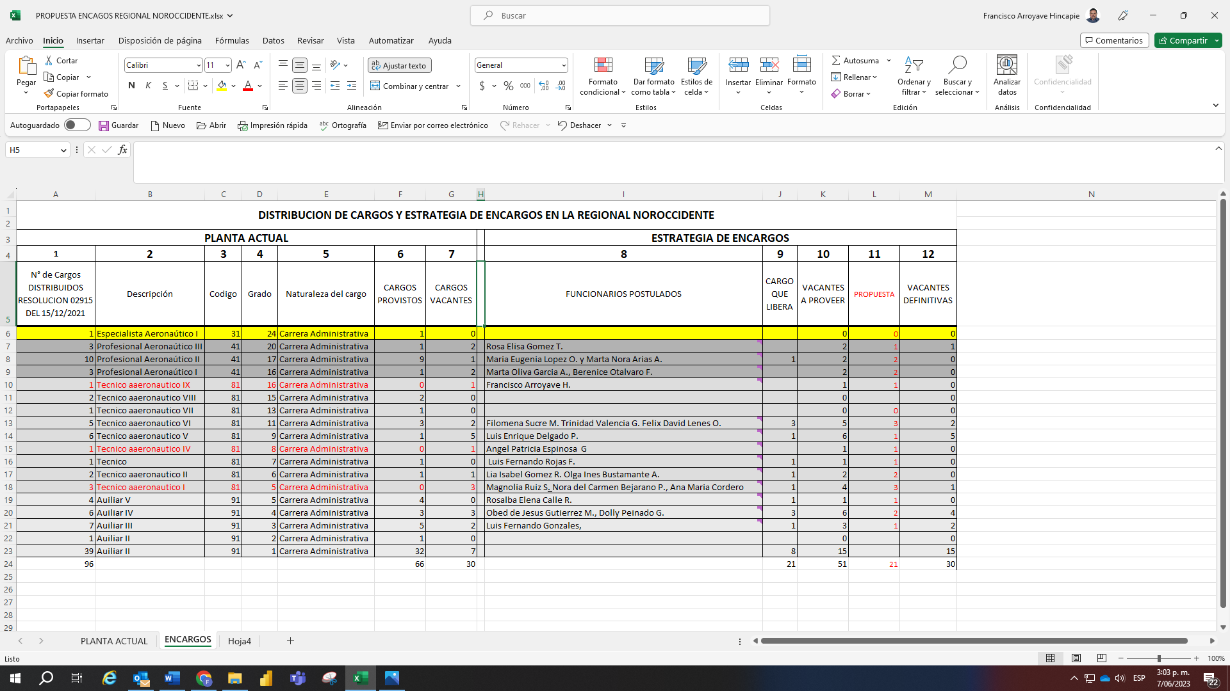

Con la estrategia de encargos se puede evidenciar que se **liberan 21 cargos y promueven 21 funcionarios**, esto es posible lograrlo realizando una corrida en cascada, manteniendo los 96 cargos distribuidos mediante resolución 02915 del 15/12/21, quedando un total de 30 vacantes que la Dirección General puede disponer para cumplir con las funciones y metas institucionales de la Regional.

Es en vista de estos fundamentos que solicitamos respetuosamente a la dirección que considere nuestra propuesta. Estamos convencidos de que nuestro desempeño excepcional, la dedicación demostrada y el compromiso a largo plazo merecen un reconocimiento adecuado. Estos encargos no solo sería un estímulo para nuestro crecimiento personal y profesional, sino que también fortalecería el espíritu de motivación y superación dentro de toda la organización.

Agradecemos sinceramente su atención y consideración con relación a nuestra propuesta. Esperamos con ansias la oportunidad de demostrar nuestro potencial aún mayor, trabajando en colaboración para lograr los objetivos estratégicos de la Aerocivil. Estamos seguros de que juntos podemos alcanzar nuevas alturas y llevar a nuestra institución a un nivel aún más destacado.

Atentamente,